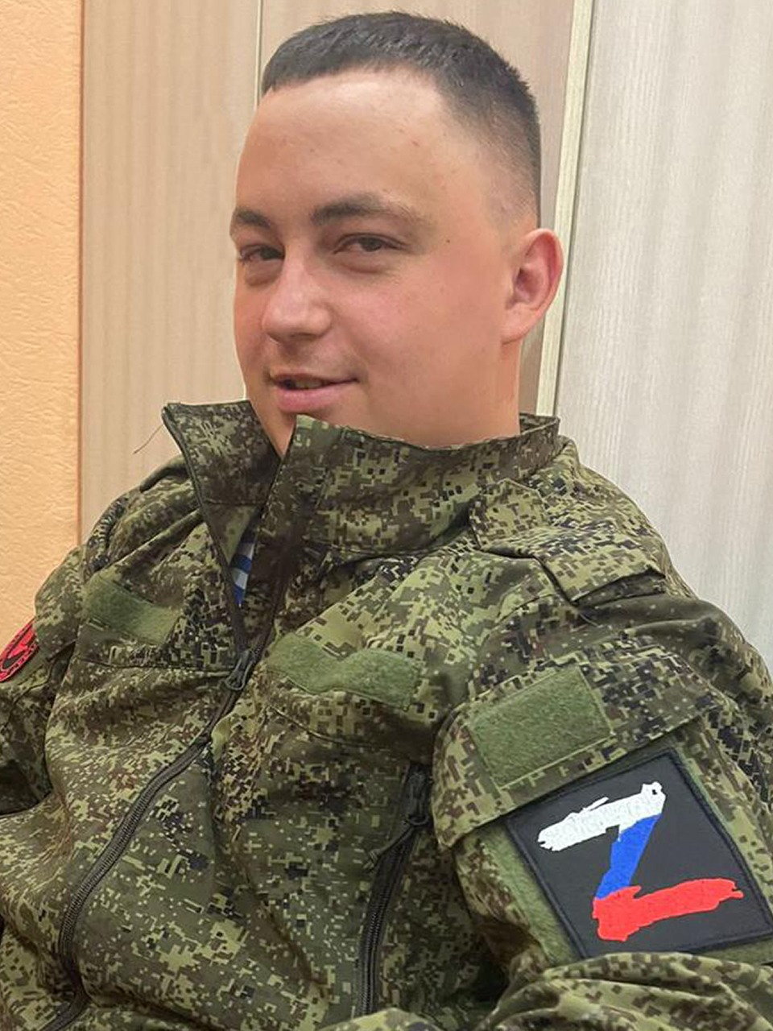
Иван Сергеевич Свирщук
Иван родился 14 августа 1999 года в поселке Кетском Пировского округа, рос в многодетной семье, в поселке его вспоминают как очень доброго и отзывчивого человека, активного, открытого.
30 сентября 2022 года Иван был мобилизован на СВО. Несмотря на молодость, вместе с товарищами бился с неофашистской нечистью на передовой, защищая Родину, отстаивая интересы страны, ее независимость и свободу.
В апреле 2023 года, будучи в отпуске на малой родине, Иван забегал в родную школу, делился планами на будущее. Кто бы тогда мог подумать, что эта встреча была последней… На взлете оборвалась молодая жизнь. Иван погиб 13 сентября 2023 года в боях в Запорожской области как настоящий мужчина, защитник Отечества.
Похороны младшего сержанта, танкиста Ивана Сергеевича Свирщука состоялись с воинскими почестями на кладбище в поселке Кетском 23 сентября 2023 года.

